浙江中一检测研究院股份有限公司职业卫生网上公开信息表
单位名称 | 宁波华腾首研新材料有限公司
单位地址 | 宁波市余姚市经济开发区滨海新城兴滨路7号 | 联系人 |  | 施文娟
项目名称 | 宁波华腾首研新材料有限公司职业病危害现状评价
技术服务项目组员名单 | 邓交洁、高真真、井瑜、纪燕平
现场调查时间 | 2022.9.19
现场调查技术人员 | 吕烽、李春芽 | 企业陪同人 | 施文娟
现场调查图像证明 | 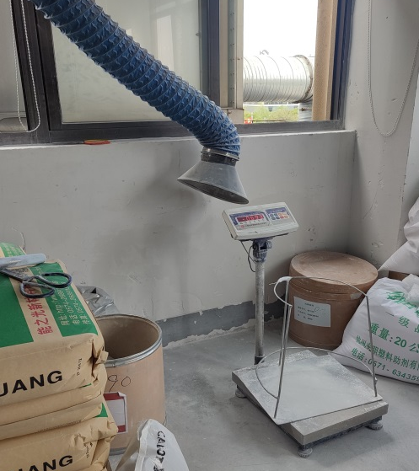
现场采样、检测时间 | 2022.9.26-28
现场采样、检测人员 | 乐永吉、邓交洁 | 企业陪同人 |  | 施文娟
现场采样、检测图像证明 | 